

Основы электротехники

Домашнее задание №3

# Расчет цепей синусоидального тока методом комплексных амплитуд

Группа *P3333*

Вариант *62*

Выполнил: *Рахматов Неъматджон*

Дата сдачи: *27.12.2024*

Контрольный срок сдачи: *04.12.2024*

Количество баллов:

СПб – 2024

# ЗАДАНИЕ 3

# Расчет цепей синусоидального тока методом комплексных амплитуд

Анализу подлежит электрическая цепь, варианты схем которой формально изображены на трех рисунках 3.1-3.3.

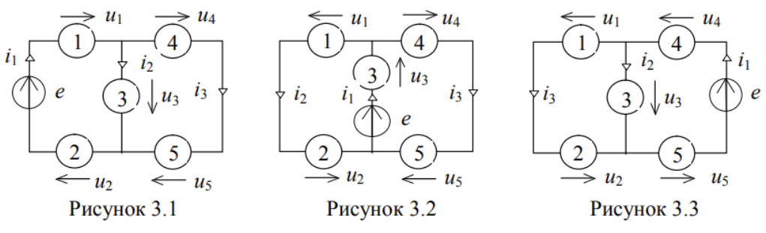

Перед расчетом необходимо составить схему предложенного преподавателем варианта (параметры элементов указаны в таблице 3).

Выполнение

вариант 62

Исходные данные приведены в табл.3.

Таблица 3 – Исходные данные для схемы 1 на рис.3.1

|  |  |  |  |
| --- | --- | --- | --- |
| Вариант | Схема | Элементы ветвей $R$ [Ом], $L$ [мГн], $C$ [мкФ] | Заданная  величина $i$ [A]; $e,u$ [B] |
| 62 | 3.2 | $$C_{1}=1000,R_{2}=5, L_{3}=60, R_{4}=5$$ | $$e=26sin(100t)$$ |

**Дано**: $C_{1}=1000 мкФ, R_{2}=5 Ом, L_{3}=60, R_{4}=5 Ом$  мГн, $e(t)=26sin\left(100t\right) В$.

**Найти**: методом комплексных амплитуд мгновенные значения ЭДС источника, токов в ветвях и напряжений на элементах. Построить векторные диаграммы для любого контура и любого узла. Осуществить проверку, составив баланс мощностей.

В соответствии с рис. 3.2 и исходными данными табл. 3 заданная схема цепи приведена на рис. 3.4.

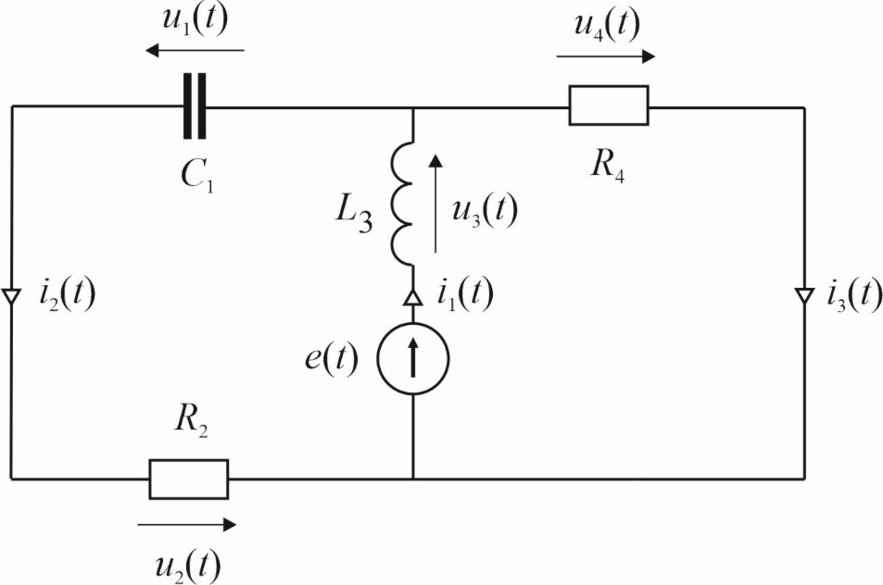

Рисунок 3.4 – Схема цепи

Решение

Схема замещения для цепи на рис. 3.4 показана на рис 3.5.

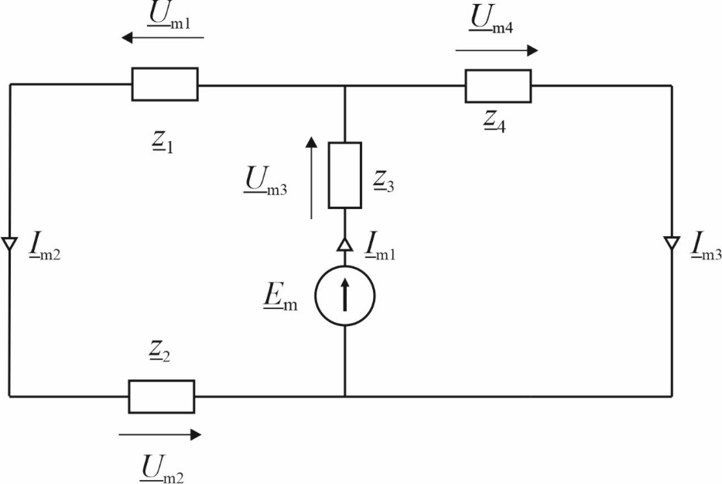

Рисунок 3.5 – Комплексная схема замещения

Для схемы замещения перепишем исходные данные в комплексной форме.

${\underline{E}}_{m}=26e^{0°j}=26$ [В],

${\underline{z}}_{1}=-X_{c}j=-\frac{1j}{ωC_{1}}=-\frac{1j}{100∙1000∙{10}^{-6}}=-10j=10e^{-90°j} \left[Ом\right],$

${\underline{z}}_{2}=R_{2}=5 \left[Ом\right],$

${\underline{z}}_{3}=X_{L}j=ωL_{3}j=100∙60∙{10}^{-3}j={6j=6e}^{90°j} [Ом]$,

${\underline{z}}_{4}=R_{4}=5 \left[Ом\right].$

Определим комплексные амплитуды искомых напряжений и токов, используя законы Ома, Кирхгофа и методы расчета цепей постоянного тока в комплексной форме.

ЗКII для внешнего контура: ${\underline{I}}_{m2}({\underline{z}}_{1}+{\underline{z}}_{2})-{\underline{I}}_{m3}{\underline{z}}_{4}=0,$

ЗКI для верхнего узла: ${\underline{I}}_{m1}-{\underline{I}}_{m2}-{\underline{I}}_{m3}=0$,

ЗКII для правого контура: ${\underline{I}}_{m1}{\underline{z}}_{3}+{\underline{I}}_{m3}{\underline{z}}_{4}=E_{m}$

Запишем систему линейных уравнений для токов $A∙I=E$:

$$\left(\begin{matrix}0 & {\underline{z}}_{1}+{\underline{z}}_{2} & -{\underline{z}}_{4} \\ 1 & -1 & -1 \\ {\underline{z}}_{3} & 0 & {\underline{z}}_{4}\end{matrix}\right)∙\left(\begin{matrix}{\underline{I}}_{m1} \\ {\underline{I}}_{m2} \\ {\underline{I}}_{m3}\end{matrix}\right)=\left(\begin{matrix}0 \\ 0 \\ E_{m}\end{matrix}\right).$$

Подставим сюда численные значения из исходных данных и решим эту систему по формуле $I=A^{-1}∙E:$

$$\left(\begin{matrix}{\underline{I}}_{m1} \\ {\underline{I}}_{m2} \\ {\underline{I}}_{m3}\end{matrix}\right)={\left(\begin{matrix}0 & {\underline{z}}_{1}+{\underline{z}}_{2} & -{\underline{z}}_{4} \\ 1 & -1 & -1 \\ {\underline{z}}_{3} & 0 & {\underline{z}}_{4}\end{matrix}\right)}^{-1}∙\left(\begin{matrix}0 \\ 0 \\ E_{m}\end{matrix}\right).$$

Здесь A – матрица проводимостей:

$$A=\left(\begin{matrix}0 & 5-10j & -5 \\ 1 & -1 & -1 \\ 6j & 0 & 5\end{matrix}\right) [1/Ом].$$

Решение для токов

$$\left(\begin{matrix}{\underline{I}}_{m1} \\ {\underline{I}}_{m2} \\ {\underline{I}}_{m3}\end{matrix}\right)=\left(\begin{matrix}2,662-3,372j \\ 1,509-0,177j \\ 1,154-3,195j\end{matrix}\right)=\left(\begin{matrix}4,296e^{-51,7°j} \\ 1,519e^{-6,7°j} \\ 3,396e^{-70,1°j}\end{matrix}\right) \left[А\right].$$

Решение для напряжений:

ЗО: $U_{m1}={\underline{I}}_{m2}{\underline{z}}_{1}=1,519e^{-6,7°j}∙10e^{-90°j}=15,189e^{-96,7°j} \left[В\right],$

ЗО: $U_{m2}={\underline{I}}_{m2}{\underline{z}}_{2}=1,519e^{-6,7°j}∙5=7,595e^{-6,7°j}\left[В\right],$

ЗО: $U_{m3}={\underline{I}}_{m1}{\underline{z}}_{3}=4,296e^{-51,7°j}∙{6e}^{90°j}≈25,777e^{38,3°j} \left[В\right],$

ЗО: $U_{m4}={\underline{I}}_{m3}{\underline{z}}_{4}=3,396e^{-70,1°j}∙5=16,982e^{-70,1°j} \left[В\right].$

Построим векторные диаграммы для верхнего узла и правого контура (см. рис. 3.6 и рис. 3.7).

Уравнение для верхнего узла: ${\underline{I}}_{m1}={\underline{I}}_{m2}+{\underline{I}}_{m3}$,

уравнение для правого контура: ${\underline{E}}_{m}={\underline{U}}_{m3}+{\underline{U}}_{m4}.$

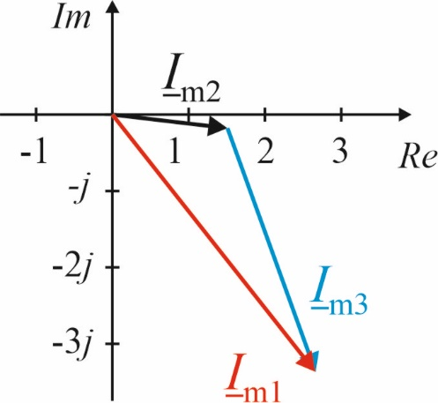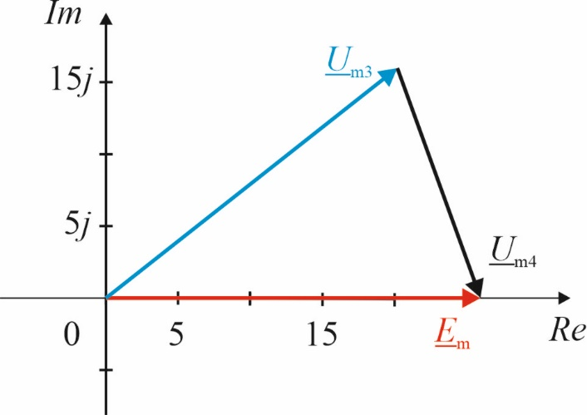

Рисунок 3.7 – Векторная диаграмма для напряжения

Рисунок 3.6 – Векторная диаграмма для тока

Из рисунков видно, что **векторные диаграммы сошлись.**

Составим баланс мощностей.

Полная комплексная мощность источников:

$${\underline{S}}_{и}=\frac{{\underline{E}}_{m}{\underline{I}}_{m1}^{*}}{2}=26∙4,296e^{-51,7°j}/2=55,851e^{51,7°j} \left[ВА\right];$$

Полная комплексная мощность потребителей:

$${\underline{S}}_{п}=\frac{{\underline{U}}_{m1}{\underline{I}}_{m2}^{*}}{2}+\frac{{\underline{U}}_{m3}{\underline{I}}_{m1}^{*}}{2}+\frac{{\underline{U}}_{m2}{\underline{I}}_{m1}^{*}}{2}+\frac{{\underline{U}}_{m4}{\underline{I}}_{m3}^{*}}{2}=$$

$$=\frac{15,189e^{-96,7°j}∙1,519e^{6,7°j}}{2}+25,777e^{38,3°j}∙\frac{4,296e^{51,7°j}}{2}+7,595e^{-6,7°j}∙ ∙\frac{4,296e^{51,7°j}}{2}+16,982e^{-70,1°j}∙\frac{3,396e^{70,1°j}}{2}=55,851e^{51,7°j} \left[ВА\right],$$

Суммарная активная мощность:

$$P=\frac{R_{2}I_{m2}^{2}+R_{4}I_{m3}^{2}}{2}=5∙\frac{{1,519}^{2}}{2}+5∙\frac{{3,396}^{2}}{2}=34,608 \left[ВА\right];$$

Суммарная реактивная мощность:

$$Q =\frac{X_{L}I_{m1}^{2}}{2}–\frac{X_{C}I_{m2}^{2}}{2}=\frac{-jz_{3}I_{m1}^{2}}{2}–\frac{jz_{1}I_{m2}^{2}}{2}=-j∙\left(6j\right)∙{4,296}^{2}-j∙\left(-10j\right)∙{1,519}^{2}=43,836\left[ВА\right],$$

$${\underline{S}}_{и}={\underline{S}}_{п}=P+jQ=34,608+43,836j=55,851e^{51,7°j} \left[ВА\right],$$

**Баланс мощностей сошелся.**

Перейдем от комплексных амплитуд токов и напряжений к мгновенным значениям по формулам:

$${\underline{X}}_{m}=X_{m}∙e^{ψj} => x\left(t\right)= X_{m}sin\left(ωt + ψ\right),$$

**Ответ: $i_{1}\left(t\right)=4,296\sin\left(100t-51,7°\right), \left[А\right];$**

$i_{2}\left(t\right)=1,519\sin\left(100t-6,7°\right), \left[А\right];$

$i_{3}\left(t\right)=3,396\sin\left(100t-70,1°\right), \left[А\right]$;

$u_{1}\left(t\right)=15,189\sin\left(100t-96,7°\right), \left[В\right]$;

$u_{2}\left(t\right)=7,595\sin\left(100t-6,7°\right), \left[В\right];$

$u_{3}\left(t\right)=25,777\sin\left(100t+38,3°\right), \left[В\right];$

$u_{4}\left(t\right)=16,982\sin\left(100t-70,1°\right), \left[В\right];$

$e\left(t\right)=26\sin\left(100t\right), \left[В\right];$

${\underline{S}}_{и}={\underline{S}}_{п}=P+jQ=55,851e^{51,7°j} \left[ВА\right]$;